2018


计算机组成原理 ·实验报告·


专 业： | 计算机科学与技术
班 级： | CS1603
学 号： | U201614577
姓 名： | 龙际全
电 话： | 15007172871
邮 件： | boyjqlong@foxmail.com
完成日期： | 2018/12/9


目 录
1 CPU设计实验 2
1.1 设计要求 2
1.2 方案设计 2
1.3 实验步骤 4
1.4 故障与调试 15
1.5 测试与分析 17
2 总结与心得 21
2.1 实验总结 21
2.2 实验心得 21
参考文献 23

CPU设计实验

设计要求
- 构建一个32位MIPS CPU处理器，包括单周期硬布线CPU、多周期微程序CPU以及多周期硬布线CPU，该处理器应支持核心指令集中列出的所有指令，见表1.1，。具体指令功能参见附件中的MIPS标准文档。最终设计完成的CPU应能运行标准测试程序。
表 1.1 核心指令集
# | 指令 | 格式 | 备注
1 | Add | add $rd, $rs, $rt | 指令功能及指令格式  参考MIPS32指令集
2 | Add Immediate | addi $rt, $rs, immediate | 指令功能及指令格式  参考MIPS32指令集
3 | Load Word | lw $rt, offset($rs) | 指令功能及指令格式  参考MIPS32指令集
4 | Store Word | sw $rt, offset($rs) | 指令功能及指令格式  参考MIPS32指令集
5 | Branch on Equal | beq $rs, $rt, label | 指令功能及指令格式  参考MIPS32指令集
6 | Branch on Not Equal | bne $rs, $rt, label | 指令功能及指令格式  参考MIPS32指令集
7 | Set Less Than | slt $rd, $rs, $rt | 指令功能及指令格式  参考MIPS32指令集
8 | syscall（display or exit） | syscall | 系统调用，用于停机

方案设计

单周期CPU功能部件
- 指令计数器PC，用于存放当前指令执行位置的地址；
- 指令存储器IM，储存CPU要执行的指令；
- 数据存储器DM，根据设计需求，所有指令都必须在一个时钟周期之内完成，只采用一个存储器不可能在一个时钟周期内同时完成对指令和数据的操作；
- 立即数扩展器S-EXT，用于将I型指令中的16位立即数扩展为32位；
- 控制器，产生控制信号，控制指令执行的数据通路；
- 寄存器堆RegiFile，提供32个MIPS通用寄存器；
- 算术逻辑单元ALU，产生运算结果。

多周期CPU功能部件
- 指令计数器PC，用于存放当前指令执行位置的地址；
- 存储器Mem，包括数据存储器以及指令存储器；
- 指令寄存器IR，存放当前指令；
- 数据存储器DR，存放要操作的数据；
- 寄存器堆RegiFile，提供32个MIPS通用寄存器；
- 立即数扩展器S-EXT，用于用于将I型指令中的16位立即数扩展为32位；
- 控制器，产生控制信号，控制指令执行的数据通路；
- 算术逻辑单元ALU，产生运算结果；
- 另外，增加三个寄存器A、B、C暂存RegiFile和ALU的数据输出。

地址转移逻辑NPC
执行完一条指令后，下一步该执行哪条指令，根据实验要求的八条核心指令分析，有以下几种情况：
- 顺序执行，继续执行相邻的下一条语句；
- 遇到有条件分支，跳转到当前地址加上偏移地址。
两种可能的跳转，一次只能选择一个值，需要1个控制信号，由操作控制器生成。

立即数扩展器
立即数扩展有两种，都是扩展成32位。
- 条件跳转指令中16位偏移地址的扩展，偏移量可正可负，需要用符号扩展；
- 在I型指令中，操作数为16位的立即数，操作数可正可负，需要用符号扩展。

操作控制器
操作控制器根据指令的操作码和func产生控制信号。使用工程化方法生成。
- 列出所有指令下，各个数据通路的值；
- 将每一项数据都进行合并，当一项数据有多种情况，表明该数据项需要用控制信号进行选择，否则，不需要选择，可以直连；
- 控制信号综合，列出各指令下，每个控制信号的值为1或0，从而可以得出控制信号的逻辑表达式，就可以生成电路了；
- 多周期控制器可分为微程序控制器和硬布线控制器，由于篇幅较长，将在实验步骤中给出。

实验步骤

指令解析
将32位输入操作码用分线器接出，最高6位为操作码op，21-25位为rs寄存器编号，16-20位为rt寄存器编号、11-15位为rd寄存器编号， 0-5位为功能码func；取低16位，作为I型指令中的立即数操作数。单周期和多周期指令译码方式相同，如下图所示：
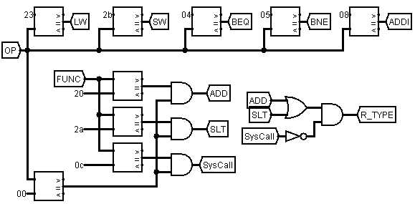
图 1.1 指令译码

实现地址转移逻辑
PC+4接到MUX的0输入端，16位立即数扩展结果左移2位，加上PC+4，接到MUX的1输入端，选择信号为branch。实验要求的的分支转移指令为beq和bne，两条指令均为I型指令，由于两条指令的特殊性，可利用ALU的equal信号，最终branch=beq*equal+bne*/equal形成分支信号。

单周期硬布线控制器
- 数据通路综合
- 构建数据通路。绘制主要功能部件输入来源表，该表主要用于描述控制类信号，仅保留数据类信号，具体如表1.2，最左侧为指令助记符，第一行为数据项。
- 输入源合并。计算表1.2中每一个数据项的输入种类，若有多个输入来源，则需要控制信号配合多路选择器进行选择。
表 1.2 单周期功能部件输入来源表
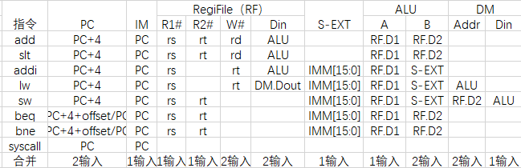
- 列出所有功能部件、多路选择器控制信号、运算操作选择的产生条件，如表1.3所示，横坐标给出的是不同指令的译码信号，表中有1的位置表示当前指令会产生对应的信号，利用译码电路生成各指令译码信号，然后以行为单位将各个产生信号的条件相加（逻辑或）即可得到控制信号的逻辑表达式。
- RegDst为1表示RegiFile写回地址由R型指令rd字段给出，否则由I型指令rt字段给出；
- RegWrite为1打开RegiFile写使能，表示数据写回RegiFile；
- AluSrcB为1表示ALU的第二个操作数将由立即数扩展器S-EXT给出，否则由RegiFile的第二个输出给出；
- bne为1表示指令为bne；
- beq为1表示指令为beq，beq与bne信号与ALU equal信号结合可控制PC数据来源；
- MemWrite为1打开数据存储器DM写使能，将ALU运算结果写入数据存储器DM；
- MemToReg为1表示从数据存储器DM中选数据送入RegiFile；
- Halt为停机信号，为1时系统停机；
- 加法信号，表示ALU应对两个操作数执行加法操作；
- 比较信号，表示ALU应对两个操作数执行比较操作。
表 1.3 单周期硬布线控制器信号表
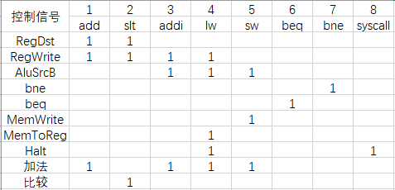
- 根据以上分析，最终形成的单周期硬布线控制器电路如下：
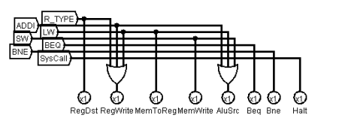
图 1.2 MIPS单周期CPU控制器电路

单周期CPU总体结构图
通过上面的分析，我们已经得到单周期CPU的所有功能部件，我们也知道了所有指令的数据通路，以及如何产生控制信号控制指令数据的传递，因此把这些部件和控制信号连接起来就得到了单周期CPU总体结构图。
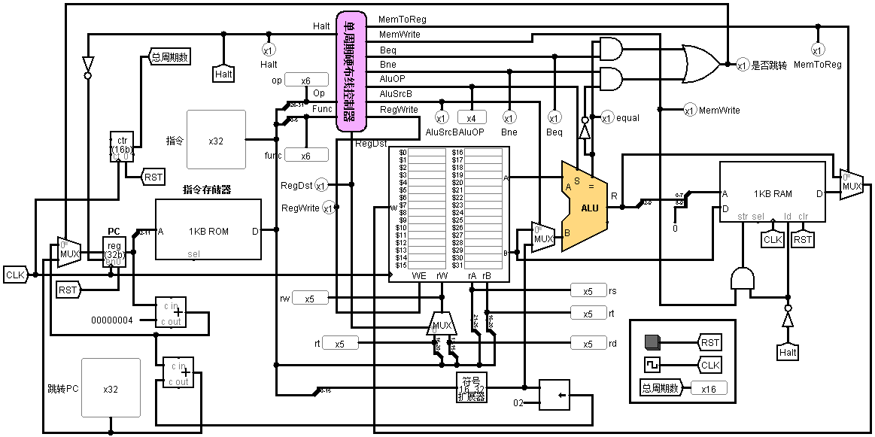
图 1.3 MIPS单周期CPU总体结构图

从单周期到多周期
多周期处理器中，指令的执行需要占用多个时钟周期，不同的指令所需的时钟周期数不一定相同，相同指令在不同时钟节拍下产生的控制信号也不同。正如1.2.2所述，多周期CPU的整体架构也与单周期CPU有些许不同，如下：
- 不再区分指令存储器与数据存储器，指令和数据保存在同一个存储器中；
- 部分功能单元，如ALU、RegiFile可以在一条指令执行过程的不同周期中多次使用；
- 主要功能单元输出端都增加了寄存器，在后续时钟周期中要用到的所有数据必须存储在相应的寄存器中，增加数据寄存器DR，用于存放从存储器读取的数据，增加指令存储器IR，用于存放从存储器读出的指令，增加三个存储器A、B、C保存RegiFile和ALU的输出；
- 更改后ALU输出结果有三种情况：
- 分支目标地址，由beq、bne指令给出，该地址将被写到PC中；
- 指令的运算结果，将被写入到寄存器文件中；
- 为存储器访问指令lw和sw提供存储器地址；
- PC作为指令计数器，由于不同指令时钟周期数不同，因此PC不再仅由时钟周期控制，而是增加了专门的写操作控制信号；

多周期控制信号
多周期CPU控制下，不同指令对应不同的时钟周期数，因此不能像单周期控制器一般一次性给出一条指令对应的所有控制信号，而每一条指令的执行又可以拆解为三部分“取指->译码->执行”三个阶段，其中取指和译码两个阶段所有指令对应的数据通路相同，因此现在的任务退化为分析每条指令执行阶段需要的时钟周期并给出每个时钟周期下所有的控制信号，指令的执行控制应遵循以下几个原则：
- 有序进行；
- 不会破坏系统中保存的结果，仅仅对指令本身功能要求对系统状态做出改变；
- 保证不同周期下指令的每一步执行所用到的数据都来自正确来源，保证每一步的运算结果保存到正确输出。
基于此原则，给出取指、译码阶段以及每条指令的执行流程表，如下各表所示：
表 1.4 取指阶段操作流程
指令阶段 | 操作流程
取指令 | IR<-(MEM[PC])  PC<-(PC)+4
译码及取操作数 | A<-(R[IR[25:21]])  B<-(R[IR[20:16]])  C<-(PC)+(S-EXT(IR[15:0])<<2)
表 1.5 add指令执行操作流程
指令阶段 | 操作流程
加运算 | C<-(A)+(B)
写回 | R[IR[15:11]]<-(C)
表 1.6 slt指令执行操作流程
指令阶段 | 操作流程
比较运算 | C<-((A)<(B))
写回 | R[IR[15:11]]<-(C)
表 1.7 lw指令执行操作流程
指令阶段 | 操作流程
计算地址 | C<-(A)+ S-EXT(IR[15:0])
访存 | DR<-(MEM[PC])
写回 | R[IR[20:16]]<-(DR)
表 1.8 sw指令执行操作流程
指令阶段 | 操作流程
计算地址 | C<-(A)+ S-EXT(IR[15:0])
访存 | DR<-(MEM[PC])
表 1.9 beq指令执行操作流程
指令阶段 | 操作流程
送目标地址 | If(A==B)PC<-(C)
表 1.10 bne指令执行操作流程
指令阶段 | 操作流程
送目标地址 | If(A!=B)PC<-(C)
表 1.11 addi指令执行操作流程
指令阶段 | 操作流程
加运算 | C<-(A)+ S-EXT(IR[15:0])
写回 | R[IR[20:16]]<-(C)
表 1.12 syscall指令执行操作流程
指令阶段 | 操作流程
空操作，停机 | 锁住PC
综合以上八条操作流程，可以给出所有指令不同阶段的控制信号表，如表1.13所示，控制信号说明如下：
- PCWrite：PC写使能控制，取指令周期，分支指令执行；
- IorD：指令还是数据，0表示指令，1表示数据；
- Irwrite：指令寄存器写使能；
- MemWrite：写内存控制信号；
- MemRead：读内存控制信号；
- Beq：beq指令译码信号；
- Bne：bne指令译码信号；
- PcSrc：PC输入源，0表示顺序寻址，1表示跳跃寻址；
- AluControl：ALU控制信号，即加法或比较运算；
- AluSrcA：ALU第一输入选择，PC还是寄存器输出；
- AluSrcB：ALU第二输入选择，R型指令输入为寄存器输出，取指阶段为4，sw、lw、addi指令为立即数，跳转指令bne、beq相应的偏移地址；
- RegWrite：寄存器RegiFile写使能；
- RegDst：RegiFile的第二个寄存器编号由R型指令rd给出；
- MemToReg：lw指令，写入寄存器的数据来自存储器。
表 1.13 指令控制信号表
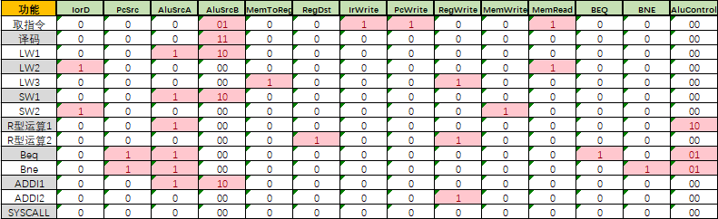

多周期微程序控制器
- 状态编码，8条指令共13个执行阶段，采用4位二进制编码表示微指令地址，如下表1.14：
表 1.14 状态编码表
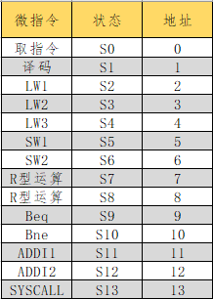
- 微指令地址转移逻辑，采用下址字段法，配合判断状态P，取指阶段P为1，表明控制存储器的地址由指令的第一个阶段的微程序地址给出，执行阶段P为0，表明下一条微指令地址由下址字段给出，得出取指阶段指令的地址转移逻辑如下表1.15：
表 1.15 微指令地址转移逻辑
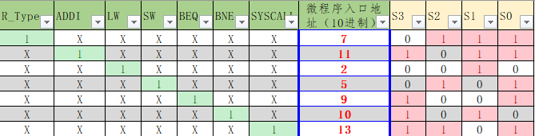
- 生成的地址转移逻辑表达式为：
S3 = ADDI + BEQ + BNE + SYSCALL；
S2 = R_Type + SW + SYSCALL；
S1 = R_Type + ADDI + LW + BNE；
S0 = R_Type + ADDI + SW + BEQ + SYSCALL。
- 控制存储器16进制微指令生成，根据1.3.6的分析，8条指令执行需要的控制信号需要16位编码，而采用下址字段法，下址所需编码位数和微指令地址位数相同，即4位，一位判断标志位P，P为0表示取指阶段，控制存储器地址由指令的微指令转移逻辑产生，P为1表示控制存储器地址由下址字段产生，即表示指令的不同执行阶段（即每条指令对应多条微指令），因此微指令编码21位，地址位编码4位，按1.3.6的控制信号编码，产生的微指令如下表1.16：
表 1.16 微指令编码
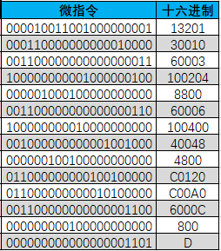

多周期硬布线控制器
- 状态编码，和微程序控制器编码相同；
- 状态转移，，增加有限状态机FSM实现现态到次态的转换，次态即下一条微指令在控制存储器中的地址，而FSM采用纯组合逻辑电路实现，中间是具体的连线，这也是“硬布线”的由来，FSM状态转换如表1.17；
表 1.17 FSM状态转换
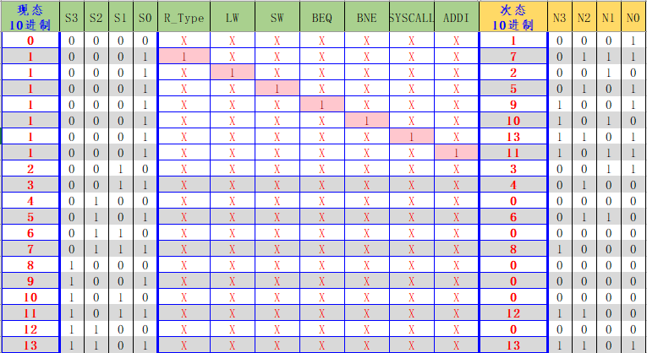
- 硬布线控制存储器，地址编码4位，由于状态转移已经由FSM给出，因此不再需要下址字段和判断字段P，可减少为16位二进制编码，当然本实验中为减少工作量，可同样采用21位二进制编码，弃用下址字段和P即可，从而硬布线控存和微程序控存相同，在这里不再重复贴出。

多周期CPU总体结构图
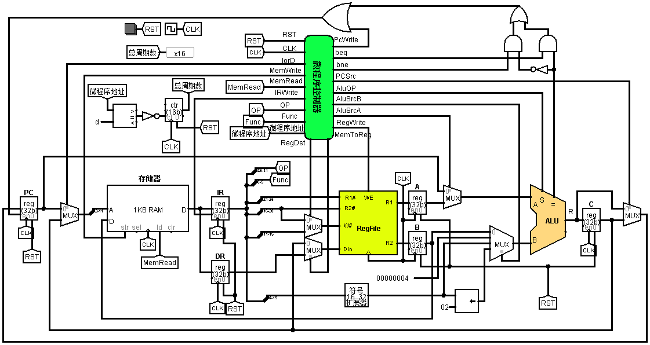
图 1.4 MIPS多周期CPU总体结构图

一些细节
- 单周期AluOP产生；
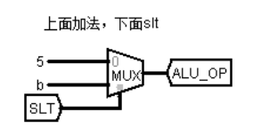
图 1.5 MIPS单周期CPU ALUOp产生电路
- 单周期PCBranch信号产生；
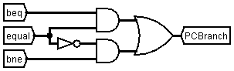
图 1.6 MIPS单周期CPU跳跃寻址信号PCBranch产生电路
- 单周期周期计数模块；
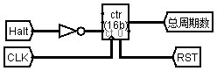
图 1.7 MIPS单周期CPU周期计数
- 多周期AluOp产生；
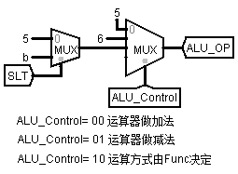
图 1.8 MIPS多周期CPU ALUOp产生电路
- 多周期PC写使能信号PCEn产生；
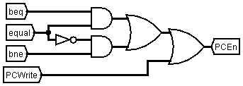
图 1.9 MIPS多周期CPU PC使能信号PCEn产生电路
- 多周期微程序周期计数模块，微指令为13（0xd）时，系统停机；
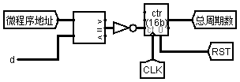
图 1.10 MIPS多周期CPU微程序周期计数
- 多周期硬布线周期计数模块，状态为13（0xd）时，系统停机；
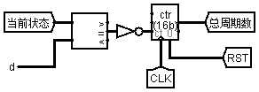
图 1.11 MIPS多周期CPU硬布线周期计数

故障与调试

单周期数据存储器地址错误
故障现象：冒泡排序sort.hex程序执行完毕后，没有在指定的80号存储单元形成降序排列的数据，而是在200号存储单元形成降序排列数据，而且两个数据地址之差为4。
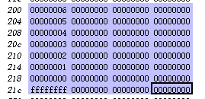
图 1.12存储地址错误
原因分析：Logisim中RAM只支持一种访问模式，一次访问读出32位数据，直接给出字地址使得内存布局错误，如下图：
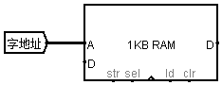
图 1.13直接字地址访问
解决方案：字地址除以4即可得到正确的内存布局，即高两位补零作为字节地址送入存储器地址即可，如下图：
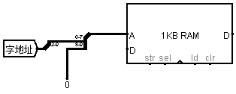
图 1.14字节地址访问

多周期CPU循环震荡
故障现象：多周期CPU运行sort.hex程序时，能正确得到相应的内存布局，但是遇到停机指令无法停机，PCEn使能信号产生振荡，PC循环变化；
原因分析：指令译码错误，将syscall指令也当成了R型指令，导致控制器中没有产生正确的PCWrite信号，也没有进入syscall的死循环，从而使得PCEn信号出现震荡，系统无法停机；
解决方案：区分syscall指令和R型指令，使syscall指令与R型指令互斥，如下图：
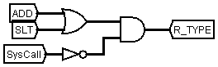
图 1.15 syscall与R型互斥

测试与分析

单周期控制信号测试
- 测试电路如下图，ROM中依次存放了指令add、slt、addi、lw、sw、beq、bne、syscall的op和func字段；
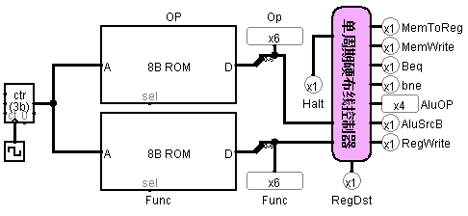
图1.16 单周期控制器测试电路
- 利用Logisim中记录器功能，具体为菜单->模拟->记录器，将探测器添加记录，设置基数为二进制即可，具体的log如下图，比对知结果正确。
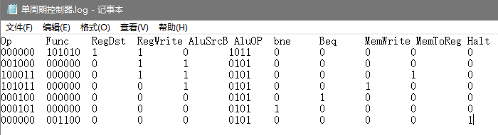
图1.27 单周期控制器测试结果

单周期CPU执行sort.hex
- 内存布局，在80号单元开始处出现6,5,4,3,2,1,ffff的有符号降序数据，如图：
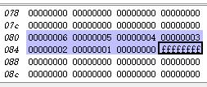
图1.18 单周期执行sort.hex后内存布局
- 时钟周期，执行完毕后，系统停机，sort.hex的时钟周期数为224，如图：
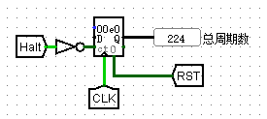
图1.19 单周期执行sort.hex所需时钟周期数

多周期微程序控制信号测试
- 测试电路如下图，ROM中依次存放了指令add、slt、addi、lw、sw、beq、bne、syscall的op和func字段；
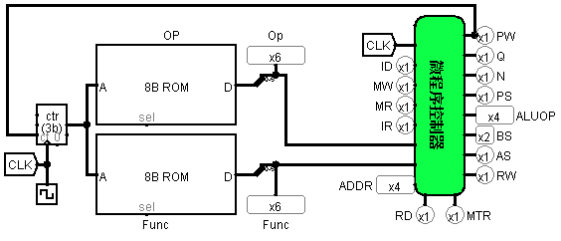
图1.20 多周期微程序控制器测试电路
- 利用Logisim中记录器功能，具体为菜单->模拟->记录器，将探测器添加记录，设置基数为二进制即可，RD指RegDst，MTR指MemToReg，RW指RegWrite，AS指AluSrcA，BS指AluSrcB，PS指PCSrc，ID指IorD，MW指MemWrite，MR指MemRead，IR指IRWrite，ADDR指微程序地址，具体的log如下图，比对知结果正确。
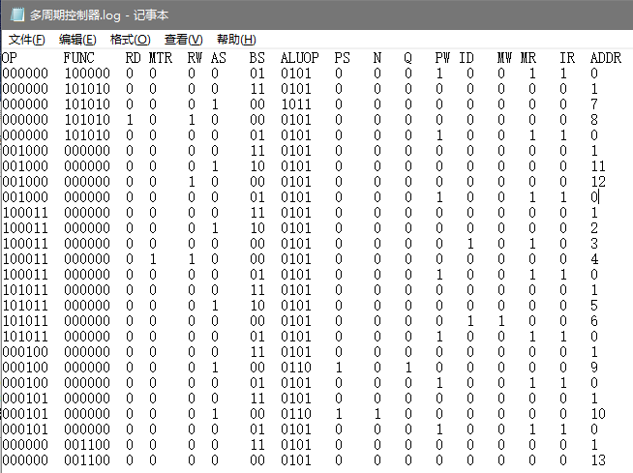
图1.21 多周期控制器测试结果

多周期CPU执行sort.hex
- 内存布局，在80号单元开始处出现6,5,4,3,2,1,ffff的有符号降序数据，如图：
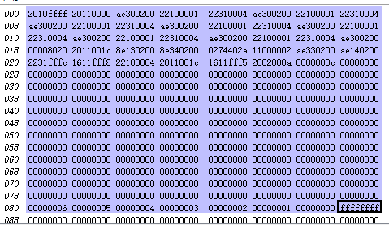
图1.22 多周期CPU执行sort.hex后内存布局
- 时钟周期，执行完毕后，系统停机，sort.hex的时钟周期数为891，如图：
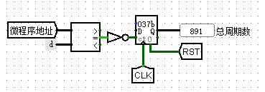
图1.23 多周期CPU执行sort.hex所需时钟周期数

总结与心得

实验总结
本次实验主要完成了如下几点工作：
- 实现了32位定长指令的解析；
- 实现了立即数扩展；
- 实现了程序执行指令数目的记录；
- 实现了寄存器读写；
- 实现了数据存储器的读写；
- 实现了操作数的计算；
- 实现了控制信号的生成；
- 实现了各部件多输入来源的多选一；
- 实现了MIPS多周期CPU控制存储器；
- 实现了MIPS多周期CPU微程序地址转移逻辑；
- 实现了MIPS多周期CPU硬布线控制器状态机；
- 完成了MIPS CPU数据通路综合，最终的CPU能完整支持MIPS核心指令集。

实验心得
- 学会了使用工程化方法生成电路，了解了logisim常用debug方法；
- 宏观上掌握了CPU的运行机理和模块划分，而且还学会了从微观上准确地生成每一个控制信号；
- 熟悉了MIPS核心指令，对MIPS的三类指令有了较为大概的实现思路；
- 实验最大的感受是对于课程内容理解的加深。在上完课以后往往没有真的学懂知识，在做实验的过程中，自然就会主动地复习上课讲过的内容，而且必须真的弄懂才能完成实验；
- 实验里有一点不好的体验就是文档更新不及时，常常不知道实验需求，建议老师在就实验过程中同学反馈的关键点在课程学习群中发布公告，或者以文档形式实时更新，供其他同学参考；
- 有个建议是关于QQ群的，我们很理解老师将QQ群设为匿名的初衷，是希望更多的同学能够勇敢没有顾虑的问问题，但是群里总是有很多同学借助匿名的方便去讨论其他没有营养的东西，甚至还有同学匿名攻击别人，这应该不是老师想看到的吧，我的建议是在QQ群里多设置管理员（比如每个班的班长或者学习委员），管理员可以禁言言辞不当的同学，这样不光可以让同学们大胆问问题，也会让同学们自觉去遵守聊天纪律。

参考文献
- DAVID A.PATTERSON(美).计算机组成与设计硬件/软件接口(原书第4版).北京：机械工业出版社.
- David Money Harris(美).数字设计和计算机体系结构（第二版）. 机械工业出版社
- 秦磊华，吴非，莫正坤.计算机组成原理. 北京：清华大学出版社，2011年.
- 袁春风编著. 计算机组成与系统结构. 北京：清华大学出版社，2011年.
- 张晨曦，王志英. 计算机系统结构. 高等教育出版社，2008年.

一、原创性声明
本人郑重声明本报告内容，是由作者本人独立完成的。有关观点、方法、数据和文献等的引用已在文中指出。除文中已注明引用的内容外，本报告不包含任何其他个人或集体已经公开发表的作品成果，不存在剽窃、抄袭行为。
特此声明！
作者签字: 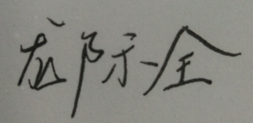

二、对课程实验的学术评语（教师填写）
三、对课程实验的评分（教师填写）
评分项目  （分值） | 报告撰写  （30分） | 课设过程  （70分） | 最终评定  （100分）
得分

指导教师签字: 2018-12-23

